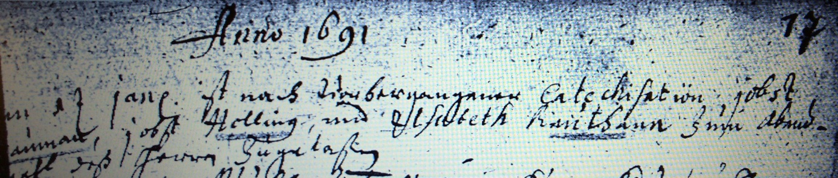

Kirchenbuch Heeren 1691; ARCHION-Bild 10 in „Taufen etc. 1683 – 1716“
Abschrift:
„d. 17 Jan ist nach vohergegangener Catechisation Jobst ..auman,…,zum Abdendmahl deß Herrn zugelaßen“.

Ausschnitt:

